Формирование сенсорных эталонов формы
- Продолжать формировать знания детей о плоских и объёмных геометрических фигурах
- Развитие зрительного внимания
- Развитие зрительной памяти

      - Какой фигуры не хватает? Почему?
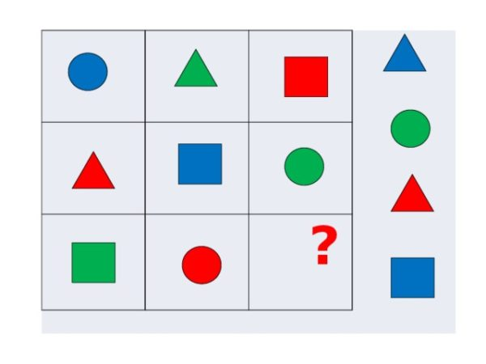
Зрительная гимнастика
Вот стоит большая елка,
Вот такой высоты. выполняют движения глазами снизу вверх
У нее большие ветки слева направо
Вот такой ширины.
Есть на елке даже шишки, вверх
А внизу – берлога мишки. вниз
Зиму спит там косолапый прикрывают глаза
И сосет в берлоге лапу.

Найди фигуры только прямоугольной формы
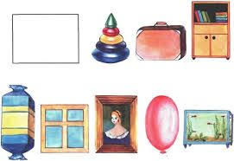
Найди лишнюю фигуру. Объясни почему она лишняя? (куб, треугольник, кирпич)